Описание объекта
Нежилое помещение № 146 по улице Октябрьской, 117а находится на первом этаже жилого кирпичного дома малосемейного типа в центрально-северной части города Рубцовска, во дворах жилых пятиэтажных домов, в 200 метрах от троллейбусной остановки «Смоленская», состоит из 2 кабинетов, связанных между собой, и подсобного помещения (санузла). Единственный вход с запада через металлические двери, тамбур отсутствует. На запад выходит единственное окно со старыми деревянными рамами и металлическими решётками. Год ввода в эксплуатацию - 1965. С момента строительства и до 2018 года в этом помещении размещались офисы коммунальных служб (ЖКО). Последние несколько лет помещение не эксплуатируется.
В настоящее время помещение находится в неработоспособном состоянии, требуется косметический ремонт потолка, стен, пола, замена замков дверей, оконных рам, восстановление санузла, установка сантехнического оборудования: унитаза, раковины со смесителем, имеется центральное электроснабжение 220 вольт, отопление, водопровод, канализация. В помещении имеются следы от затоплений с верхних этажей, плесень, обои отстали от стен. Планировка помещения позволяет разместить один офис для 3-4 работников.
Нежилое помещение расположено фасадом во двор между домами, где нет пешеходных тротуаров. Само здание вытянуто с севера на юг. С юга к объекту пристроено помещение бывшего комбината школьного питания. С востока находится санаторий - профилакторий. Пешеходный поток является слабонасыщенным для центральной части города. Это вызвано отдалённостью оцениваемого дома от улицы Октябрьской на 150 метров. Автомобильное движение по улице Октябрьской одно из самых сильных в городе (шум, загазованность). Ограждение участка объекта отсутствует. Территория вокруг крыльца с западной стороны имело твёрдое покрытие, в настоящий момент разрушенное.
Характеристика объекта оценки.
Адрес помещения | г. Рубцовск, ул. Октябрьская 117а, пом. 146,  первый этаж в малосемейном общежитии
Кадастровый номер объекта | 22:70:020715:631
Количество этажей здания | 5 этажей
Общая площадь помещения | 36,5 м²
Высота помещения внутри | 3,1 м
Строительный объём помещения | 149 м³
Фундамент под наружные стены | Ленточный, монолитный бутобетонный
Стены наружные | Кирпичные толщиной 64 см, снаружи - расшивка швов, изнутри - оштукатурены
Перекрытия | Железобетонные пустотные плиты 1,2х6 м
Кровля | Шиферная по обрешётке, течи нет
Отделка помещения | Потолок побелен, есть следы затопления. Стены оклеены простыми обоями, в большей части отстали от стен, нужна замена.
Дверные заполнения | Входные двери с запада – металлические старого типа. Внутренние - филёнчатые старые
Окно | Деревянные рамы с двойным остеклением, стёкла с трещинами. Есть решётки.
Полы | В 1 комнате бетонные, покрыты метлахской плиткой. В комнате 2 дощатые, покрыты ДВП. Состояние плохое, необходим ремонт.
Водопровод | Имеется отводка от стояка холодной воды для раковины и унитаза, нет мойки и смесителя.
Канализация | Имеется вход 100 мм, необходима установка и подключение унитаза в санузле
Отопление | Централизованное, от Рубцовской ТЭЦ, трубы ржавые, радиаторы ребристые, старые.
Электроснабжение | 220 В, кабельный ввод, нужна ревизия
Телефон, сигнализация | Отсутствует
Техническое состояние  всего помещения | Состояние неработоспособное, пригодно к эксплуатации только с условием ремонта отделки, пола, дверей, замены окна. Необходим ремонт санузла с установкой нового сантехнического оборудования.
Район города | Центрально - северный район (завод АТЗ), расстояние до остановки «Смоленская» 100 м

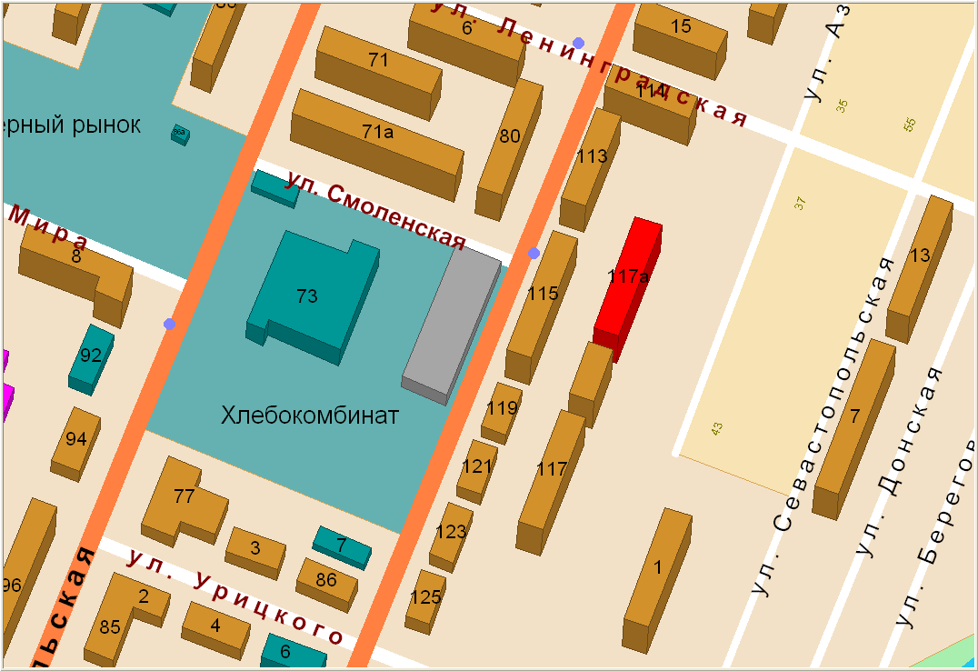
Помещение № 146 по Октябрьской 117а, размещение в городе
 | 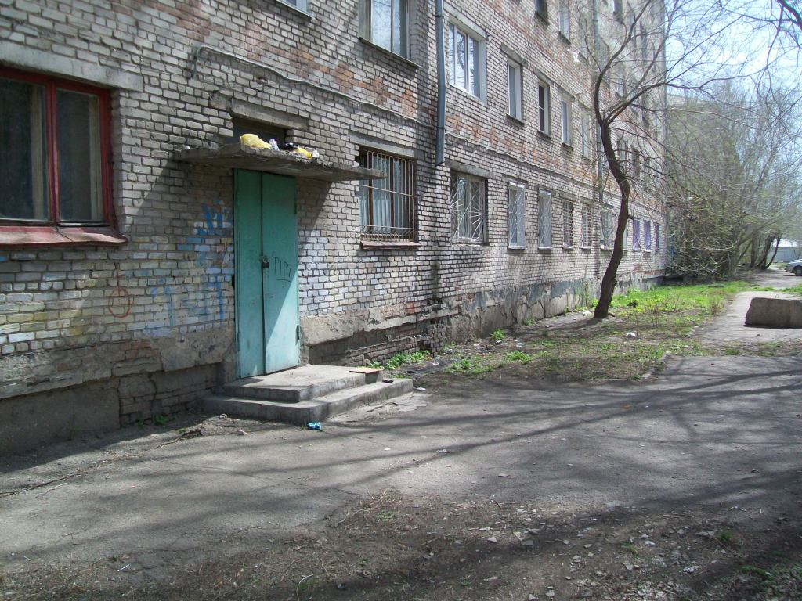 | 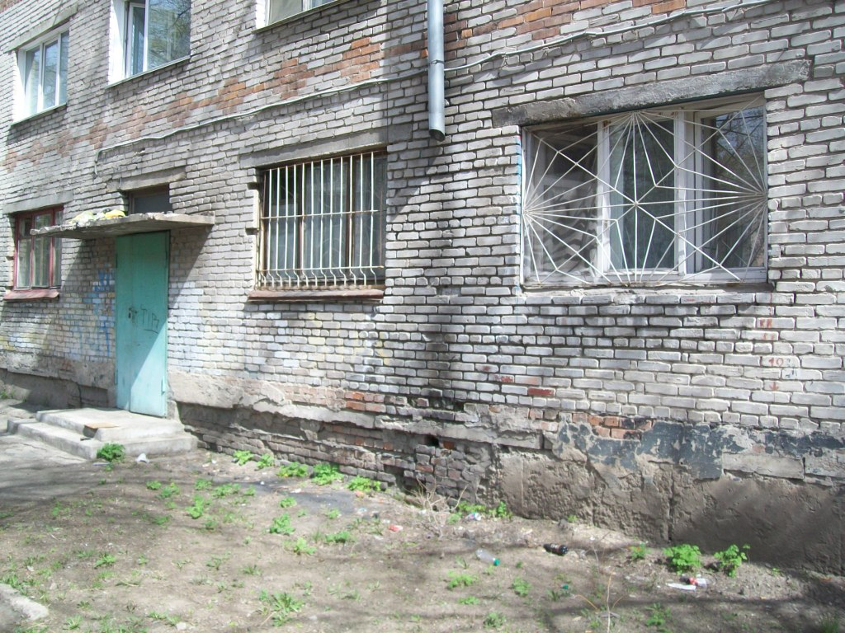
 | Вид с северо-запада | Вид с юго-запада
 | 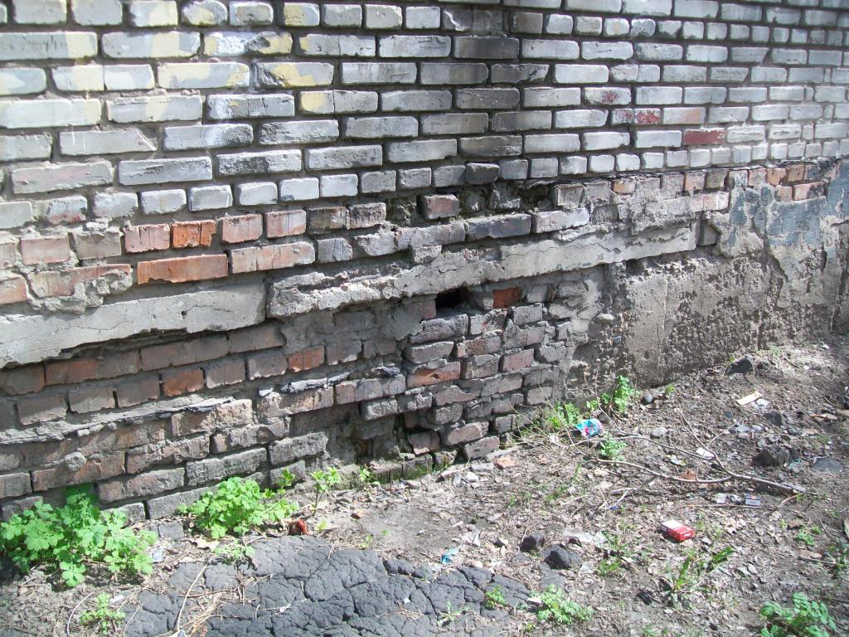 | 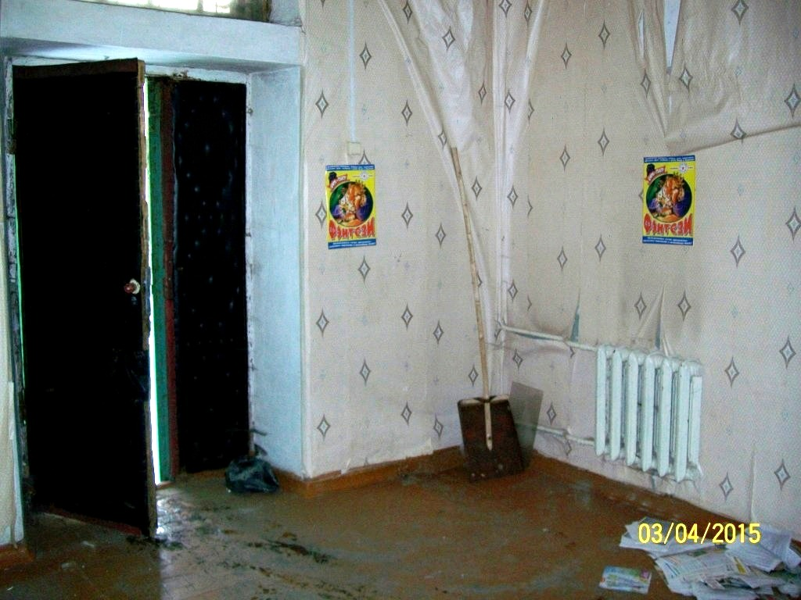
 | Выветривание кладки | Первая комната

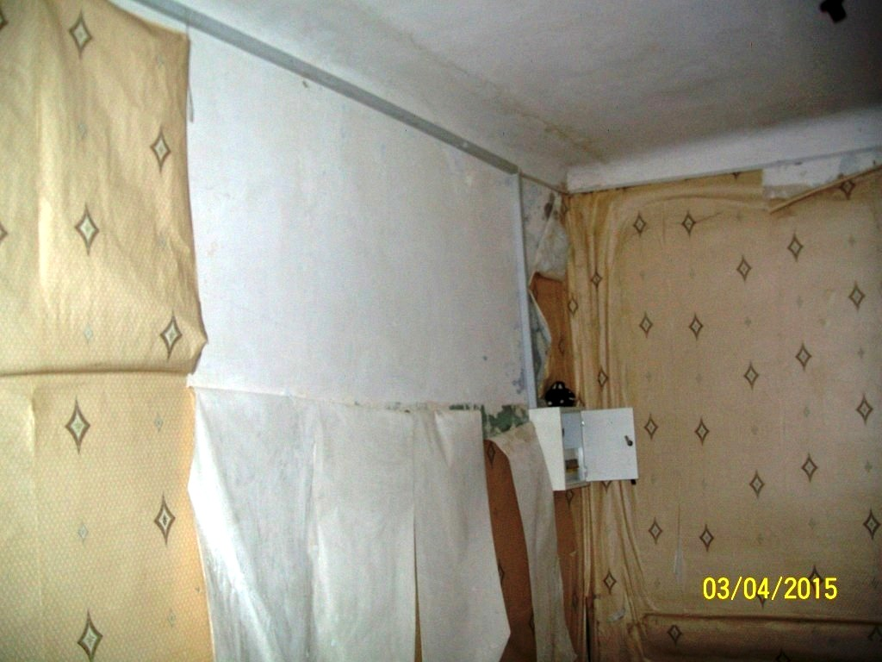 | 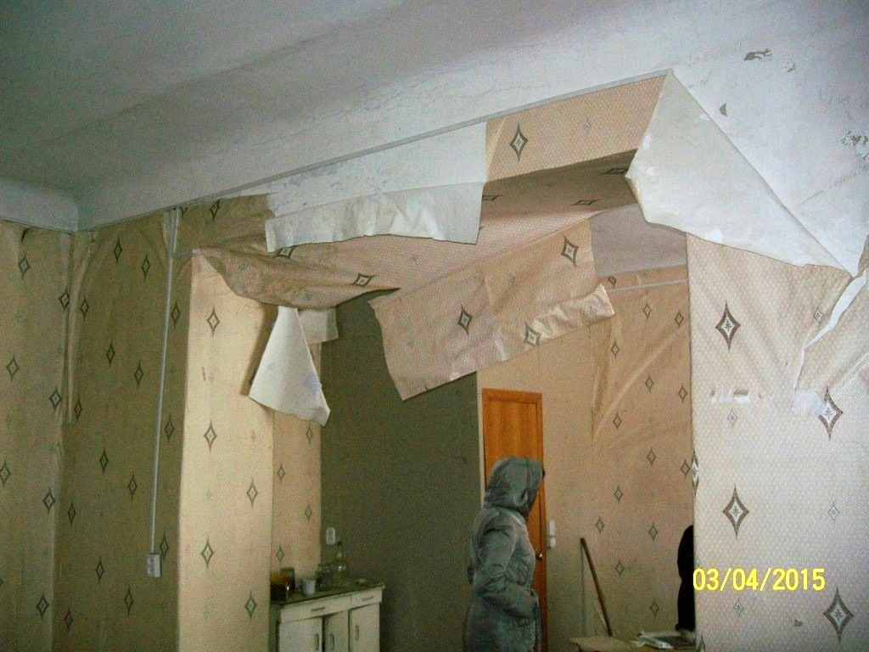
Обои в первой комнате | Обои в первой комнате
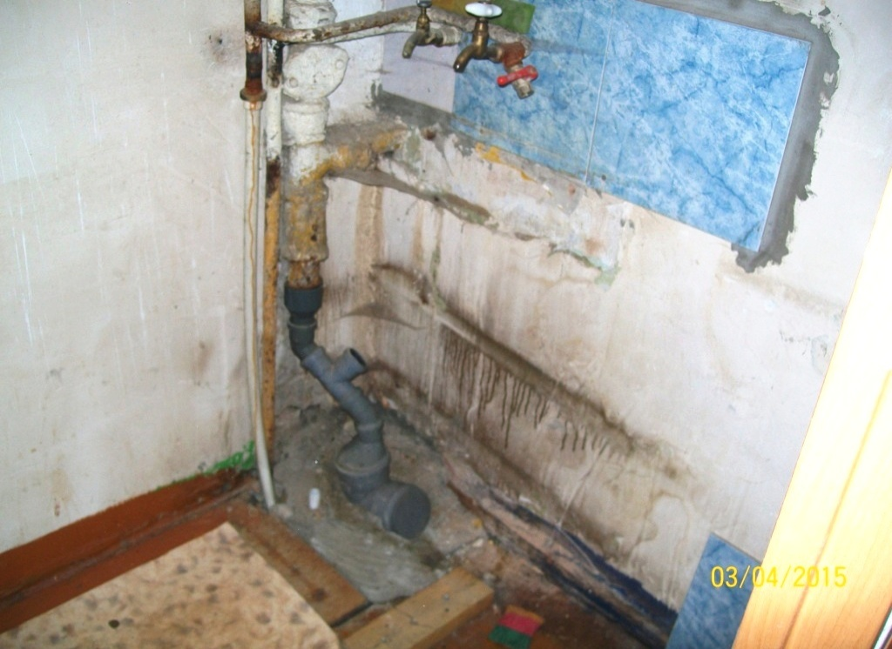 | 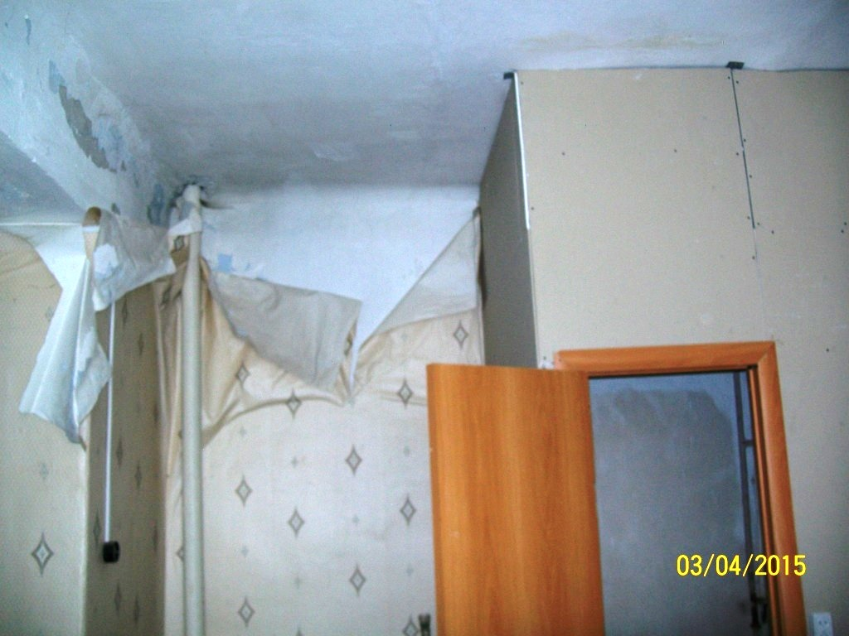
Аварийное состояние санузла | Состояние второй комнаты
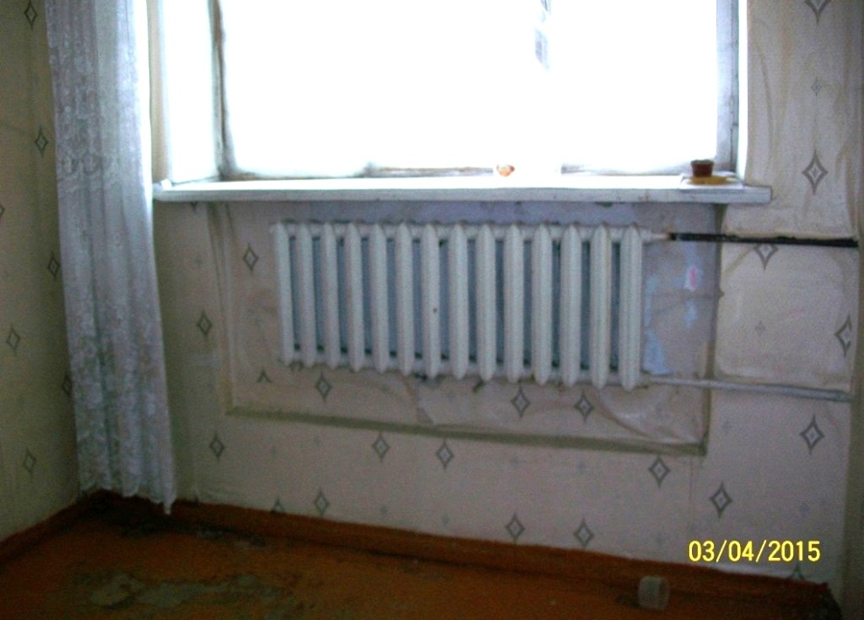 | 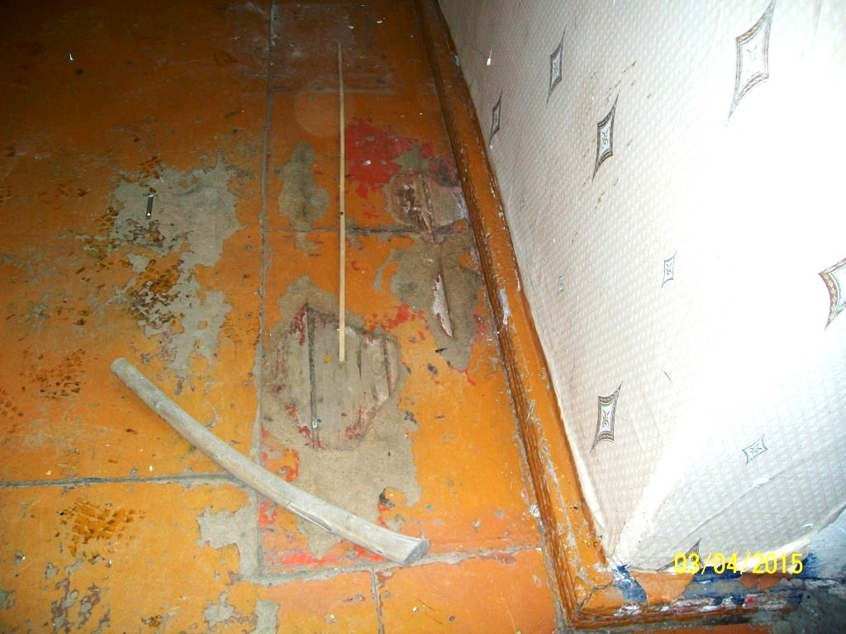
Окно и радиатор отопления | Пол во второй комнате

